云南民族大学附属中学高三12月月考
文科综合
一、单选题（本大题共35小题，共140分）
下图示意的M岛面积仅为443平方千米，早在1956年该地就成为自由贸易区，现在岛上最大城市已经是世界上重要的金融中心和较大的港口之一。据此完成下题。
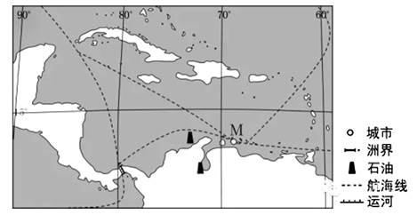
- M岛成为自由贸易区的主要原因是
A. 木材丰富 | B. 气候宜人 | C. 位置优越 | D. 水源充足
- 该岛最具竞争力的工业部门是
A. 石油加工 | B. 食品加工 | C. 汽车制造 | D. 电子工业
如图是某国年降水量分布示意图，该国经济落后，粮食不能自给。读图，回答3～5题。
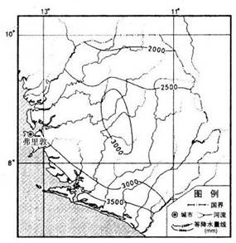
- 该国夏季的盛行风是
A. 西南风 | B. 西北风 | C. 东南风 | D. 东北风
- 该国河流水文特点是
A. 流速较慢 | B. 年径流量较大
C. 水位较高 | D. 流量季节变化小
- 为解决粮食短缺问题，该国适宜大规模种植的粮食作物是
A. 水稻.玉米 | B. 水稻.高粱 | C. 小麦.玉米 | D. 小麦.高粱
下图为贺兰山及附近自然景观示意图。读图，回答下列各题。
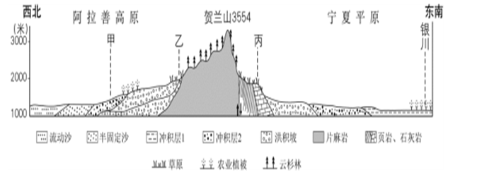
- 图中
A. 甲地是由风力沉积作用形成 | B. 乙地比丙地的冬季更加温暖
C. 丙地会出现典型喀斯特地貌 | D. 冲积层1形成晚于冲积层2
- 图示地区
A. 从干旱区向半干旱区过渡 | B. 平原形成过程仅与外力作用有关
C. 农业靠冰川融水提供水源 | D. 山地植被丰富，发展木材加工业
读下图，回答下题。
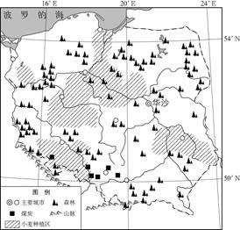
- 波兰
A. 地势南高北低，以外流河为主 | B. 位于大陆性气候区，降水稀少
C. 北部沿海地区的人口密度较大 | D. 城市全部依靠水运兴起和发展
- 该国农业生产中
A. 小麦种植区靠近河流为方便运输 | B. 重点防治土地盐碱化问题
C. 北部城市周边发展大牧场放牧业 | D. 糖料作物以种植甜菜为主
某研究者从大数据的视角出发，利用国内新浪微博公众平台，采集了2013年网络用户签到数据，解析出北京几个城区”活动空间”的特征。读表1和表2，回答下题。
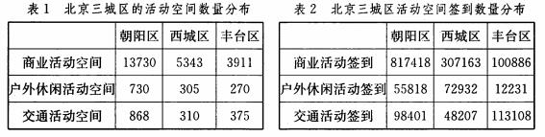
（注：“活动空间”是人们由于各种明确的目的、活跃在一定场所范围内的空间。主要分为居住、公共、商业、交通、通讯和户外休闲等六种类型。）
- 该研究者得出表2，使用的技术有
A. GPS和GIS | B. GPS和RS | C. RS和GIS | D. 数字地球
- 下列说法正确的是
A. 朝阳区户外休闲活动签到少于西城区是由于户外休闲活动空间少
B. 朝阳区商业活动签到最高是由于传统商业区知名度高
C. 丰台区交通活动签到多于朝阳区是由于对外交通枢纽多
D. 丰台区户外休闲活动签到最少是由于交通活动空间
- 受石油供应量增加和石油需求疲软的双重影响，国际油价大幅下跌，2016年1月的原油价格跌破30美元／桶的关口。油价大幅下跌，使得高度依赖能源出口的俄罗斯经济受到严重冲击。下图能够正确反映这种经济现象的是
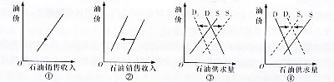
A. ③一② | B. ④一② | C. ③一① | D. ④一①
- 全要素生产率是指在各种生产要素投入水平既定的条件下,所达到的额外生产效率.比如,某个工厂劳动力、资本等所有生产要素投入都没变,正常情况下产出保持不变,如果产出增长了3%,这多出来的3%就是全要素生产率.要提高全要素生产率必须
①加大资本投入力度,扩大生产规模
②加强科学管理,优化配置生产要素
③加大科研力度,采用新工艺、新技术
④实现投资主体多元化,推进股份制改革.
A. ①② | B. ②③ | C. ①④ | D. ③④
- 为满足零散货物快捷运输和发展集装箱运输，中欧铁路新运行图进一步调整优化了货物列车开行方案，并积极响应中央“一带一路”战略，按最高时速120公里、日行1000公里以上，安排了19列中欧班列和15列中亚班列等运行线。由此将带来的影响是
①游客出行方便→刺激旅游业发展→扩大内需→拉动经济增长
②对外货运便利→对外贸易增加→国际合作加强→开放水平提高
③运输成本降低→行业迅速发展→生产规模扩大→产品质量提高
④运输服务快捷→货运效率提高→推动区域经济发展→促进社会和谐
A. ①② | B. ③④ | C. ①③ | D. ②④
- 2016年中国实施积极的财政政策，拟安排财政赤字2.18万亿元，赤字率提高到3%。赤字率首次碰触了欧盟所谓“3%的国际警戒线”。由此可以推断
①我国经济增长面临经济下行压力，需要实施积极的财政政策促进经济快速增长
②我国财政赤字率过高，政府应该通过增加税收来化解目前中国政府性债务风险
③国家根据具体情形，合理确定财政收支关系，促进社会总供求平衡
④赤字规模大意味着企业和个人得到更多政府资金支持，激发市场活力增强发展动力
A. ①② | B. ③④ | C. ②④ | D. ①③
- 4、2016是全面建成小康社会决胜阶段的开局之年，也是推进结构性改革的攻坚之年。在加强民生保障，切实防控风险，努力实现“十三五”时期经济社会发展良好开局的过程中，我国公民应（ ）
①坚持权利义务相统一的原则，积极行使监督权等政治权利，以确保政治义务的履行
②坚持个人利益与国家利益相结合，充分利用各种渠道参与全面小康建设的民主决策
③认真参与民主管理，积极配合村委会或居委会促进其承担的民生保障工作落到实处
④行使当家作主权利，坚持宗教信仰自由，团结信教群众共创经济社会发展良好开局
A. ②④ | B. ①④ | C. ②③ | D. ①③
- 2014年国务院将积极部署落实引导民间投资健康发展的措施，提出要多设“路标”少设“路障”，为民间投资参与市场竞争“松绑开路”。为此，政府应
①积极履行组织社会主义经济建设的职能
②制定措施规定民间投资流向
③不断破除限制民间投资的体制机制障碍
④实现自身职能的根本性转变
A. ①② | B. ③④ | C. ①③ | D. ②④
- 2015年12月召开的中央经济工作会议就2016年如何做好供给侧结构性改革作了非常明确的部署，党之所以重视供给侧结构性改革，是基于其
①必须加强自身建设，进一步完善执政兴国制度的内在要求
②必须充分发挥中国特色社会主义事业领导核心作用的要求
③推动经济社会发展，始终代表中国先进生产力的发展要求
④组织社会主义经济建设，促进各民族共同繁荣的必然要求
A. ①③ | B. ①④ | C. ②③ | D. ②④
- “德若水之源，才若水之波；德若木之根，才若木之枝”。下列观点与之蕴含的道理一致的有
①积重德则无不克。
②才者，德之资也；德者，才之帅也
③君子怀德，小人怀惠。德者，本也；财者，末也。
④道德常常能填补智慧的缺陷，而智慧永远填补不了道德的缺陷
A. ①② | B. ②④ | C. ①③ | D. ③④
- 意识是自然界长期发展的产物。用下列成语所表述的现象组成意识产生的逻辑进程，正确的一组是
①水滴石穿 ②谈虎色变 ③惊弓之鸟 ④春暖花开
A. ①—④—②—③ | B. ④—①—②—③
C. ④—①—③—② | D. ①—④—③—②
- 哲人逝已远，古道照颜色。孟子留下了“仁义礼智，非由外铄我也，我固有之也”的经典名句。下列哲人名言蕴含哲理与其相同的是
A. 贝克莱────"物是观念的集合"
B. 朱熹────"理生万物，理主动静”
C. 王夫之────“气者，理之依也”
D. 欧布里德────“一切皆流、一切皆变”
- “互联网+”是中国经济发展“与时偕行”所做的必然选择，也必将贯穿整个“十三五”，成为推动我国经济社会创新发展的重要驱动力量。下列选项中与材料观点一致的是（ ）
①长江后浪推前浪
②权，然后知轻重；度，然后知长短。物皆然，心为甚
③富贵不能淫，贫贱不能移，威武不能屈，此之谓大丈夫
④穷则变，变则通，通则久。
A. ①③ | B. ②③ | C. ②④ | D. ①④
- 新一轮农村改革，将承包地所有权、承包权、经营权“三权分离”正式提上农村土地制度和产权改革层面，通过制度创新推动农业发展方式根本转变，再一次推动农村生产力发展，从而确保改革红利最大释放并用之于农。从历史唯物主义角度看，这表明
①实践基础上的制度创新是农村变革的先导
②要把人民群众的利益作为最高的价值标准
③经济基础一定要适应上层建筑状况
④生产关系一定要适应生产力的状况
A. ①② | B. ①③ | C. ②④ | D. ③④
- 周朝封建卫、鲁时，命二国“皆启以商政，疆以周索”，封建晋国时，命晋国“启以夏政，疆以戎索”。据查，商政、夏政是商、夏两朝对统治民族因其故俗制定的统治制度。这说明周初
A. 被分封地都沿用商夏的旧制 | B. 分封制达到“以蕃屏周”的目的
C. 放松了对分封地的管控力度 | D. 对分封地采取了灵活的民族政策
- 据《韩非子·外储说右》记载，战国初吴起的妻子“织组，而幅狭于度。吴子使更之。其妻曰：‘诺。’及成，复度之，果不中度，吴子大怒……出之”。为什么纺织品的幅要合于度呢?因为“幅广狭不中量，不鬻于市”(《礼记·王制》)。这说明战国时期的纺织品
A. 使用花楼机织成的 | B. 有严格的尺寸标准
C. 主要用于贵族使用 | D. 被官营手工业主导
- 早在先秦时期，中国文化的地域性差异已十分明显。就文学而论，北方注重说理，南方倾向抒情。南方文学大量运用神话材料，描绘神奇瑰丽境界，给人强烈审美愉悦，北方文学则与南方文学形成了鲜明对比。下列能够体现先秦时期北方文学特点的是
A. 《离骚》 | B. 《诗经》 | C. 《庄子》 | D. 《二京赋》
- 明末思想家黄宗羲被尊为“中国思想启蒙之父”。他的思想主要反映在《明夷待访录》中。“明夷”本为《周易》中的一卦，“明”即是太阳（离），“夷”是损伤之意。“明”又意“大明”，“夷”有“诛锄”之解。作者为自己的作品取这样的名字的意图不包括（ ）
A. 鉴于明亡的教训，为满清统治者提供治国的宝贵经验
B. 暗含作者对当时黑暗社会的愤懑和指责，对太阳再度升起照临天下的期盼
C. 反映出封建社会走向衰落，有识之士身处患难，壮志难抒
D. 对明亡饱含悲痛，企图从历史中寻找经验教训，光复故国
- 下图体现的美国政治文化是
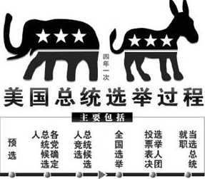
A. 三权分立与制衡原则 | B. 两党竞争与民主原则
C. 联邦主权与地方分权思想 | D. 议会中心与共和意识
- 中国代表团在某次国际会议召开期间就要不要签字问题展开了讨论，下面是部分谈话内容。据此推断这个国际会议是
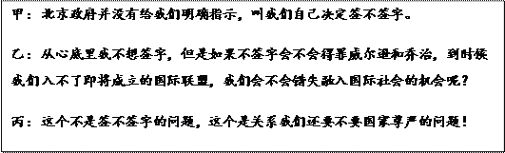
A. 巴黎和会 | B. 华盛顿会议 | C. 开罗会议 | D. 雅尔塔会议
- “到1900年庚子国变前夕，大清朝的国民生产总值占全世界的6．8％，先辈们用短短三十年的时间走完资本主义国家一百多年才走完的路，这是一个令世人感叹、世界瞩目的成就”。其中“令世人感叹、世界瞩目的成就”主要得益于
A. 洋务运动对经济的客观作用
B. 《马关条约》签订后的资本输入
C. 民族资本主义经济“短暂的春天”
D. 鸦片战争后自然经济解体较快
- 阅读下面的英国政府议案在议会被修正情况统计表，其中两类数据变化的主要原因是
时间 | 被修正总数 | 年平均数
1867—1869年 | 17项 | 5.7项
1880—1885年 | 11项 | 1.8项
1896—1900年 | 1项 | 0.2项
A. 国王权力逐渐被削弱 |  |  | B. 工业资产阶级的壮大
C. 三权分立机制逐渐被破坏 |  |  | D. 议会受内阁的影响在加强
- 在中共二大上，毛泽东说：“我们无产阶级有自己的阶级利益，民主主义革命成功了，无产阶级只不过得到了一些自由和权利，还是不能完全解放。而且民主主义成功，幼稚的资产阶级便会迅速发展，与无产阶级处于对抗地位。因此无产阶级便必须对付资产阶级，实行‘与贫苦农民联合的无产阶级专政’的第二步奋斗。如果无产阶级的组织能力和战斗力强固，这第二步奋斗是能跟着民主主义革命胜利后即刻成功的”。对这段话理解正确的是
A. 毛泽东对新三民主义持赞成态度
B. 提出无产阶级应掌握民主革命领导权
C. 民主主义革命后应开展社会主义革命
D. 呼吁加快与国民党合作开展民主革命
- 阅读20世纪后半期世界工业发展情况表，据此说法正确的是
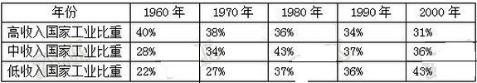
A. 发达国家的经济实力趋于变弱
B. 发达国家趋于对产业结构优化调整
C. 发达国家与发展中国家经济水平趋于接近
D. 发达国家开始受到经济全球化的消极影响
- 1957年全国职工的年平均工资达到637元，比1952年增长42．8%。全国农民的收入比1952年增加近30%，5亿多农民的生活得到了改善。这说明当时中国（）
A. 生产关系发生了革命性变革 | B. 生产力发展成就巨大
C. 社会主义初级阶段任务完成 | D. 工业化建设成就突出
- 据史学家统计，20世纪50年代的美国年轻人的婚龄普遍低于他们父辈当年的结婚年龄，且十分乐于建设自己的安乐窝。1954年《麦克尔斯》为此编造了一个专门描述这种一家人欢欢乐乐在一起之现象的新词——“欢聚在一起”。这说明（）
A. 美国经济社会发展趋于稳定 | B. 高福利社会导致财政赤字
C. 货币学派促进了经济恢复 | D. 美国开始进入“新经济”时代

二、综合题（本大题共6小题，共135分）
- （22分）读图，回答下列问题。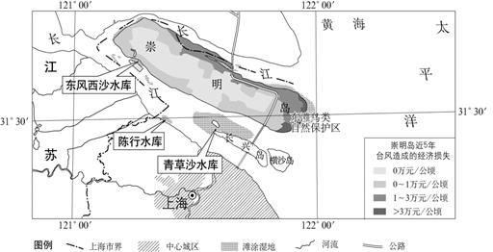
崇明岛被称为“上海市的后花园”。
（1）简述崇明岛成为上海市民夏季周末度假胜地的优势条件。
（2）指出崇明岛规划建设沿海防护林的重点区域，并说明其作用。
长江枯水季节海水容易倒灌进入河道，造成水质无法达到饮用水标准，上海市供水告急。东风西沙水库是上海市在滩涂湿地上新建的蓄淡避咸水库。
（3）分析上海市新建东风西沙水库及其选址的原因。
长兴岛被定位为现代船舶制造业基地，是上海市重点培育的产业基地之一。
（4）阐述长兴岛发展现代船舶制造业的有利因素。
- （24分）阅读材料，完成下列问题。
一位到温哥华岛（如图）环岛旅游的游客，发现该岛东侧海岸城镇较多，其中维多利亚是该区域最古老的城市；岛屿西侧海岸有许多高大的乔木，为著名的温带雨林（相对与热带雨林，气候更加温和，冬暖夏凉），并有许多峡湾和峭壁，建有大量的省立或国家公园。据导游介绍，该岛东西两侧每年都有大量的鲑鱼洄游，给该岛带来了丰富的渔获量，鲑鱼肉质鲜美，营养价值极高。
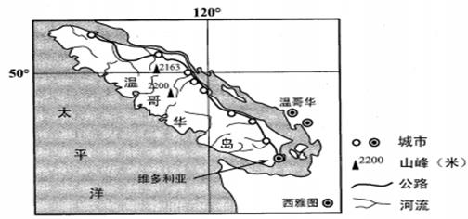
（1）推测温哥华岛的地势特征并简述理由。
（2）分析温哥华岛温带雨林主要分布在西部的原因。
（3）近年来，温哥华岛的旅游业有取代传统渔业的趋势。你认为是否会取代？请说明理由。
- （26分）阅读材料，完成下列要求。
曾几何时，学会一门手艺就是一辈子吃饭的门路。几千年来，祖先给我们留下无数让人惊叹的手艺。而随着时代发展，许多老手艺已经渐渐消失了，只留在记忆里。
记忆中，爆米花是道流淌的风景线。一个简易的小火炉、手摇吹风、旧式葫芦形的铸铁炒锅中间粗两头小，一头还连着一块压力表、自制的长筒麻袋……那个年代，爆米花很受欢迎，每当师傅来家门口做爆米花，一大群小孩都会前呼后拥地跟着。“嘭”的一声巨响，随之飘来的是淡淡的麦香味儿、米香味儿和蚕豆香，于是不由得加紧脚步，也去凑个热闹。随着时代的变迁，这种传统的爆米花，已经被高压锅炒的新型米花所代替，传统爆米花也渐渐淡出了人们的视野。
在那个清贫而节俭的年代，手艺人就是手变万化的魔术师，给了孩童和生活无数的欢乐。然而随着物质的繁荣，在“传统”和“现代”的竞争中，老手艺逐渐退出了历史舞台。也许它们成了现代文明的弃儿，但却屡屡敲打我们的内心．老手艺不仅仅是一种物化的呈现，更是中华民族几千年来文化、情感，甚至宗族间深厚而绵密的传承。虽然人们自身也在古老与现代的文明撞击中作着无奈的选择，但是那些手艺依然被我们眷恋和守望。
(1)运用文化生活有关知识．说明我们为什么依然眷恋和守望那些老手艺（12分）
(2)运用认识社会与价值选择的知识，解读“也许它们（老手艺）成了现代文明的弃儿”。(10分)
(3)在现代化快速发展的今天，就如何保护老手艺提两条建议。(4分)
- （26分）阅读材料，完成下列要求。
2016年2月17日，国务院常务会议确定支持科技成果转移转化的政策措施。
李克强表示，我国科技成果丰硕，但一些科技成果长期“藏在深闺人未识”，转移转化动力不足，效率不高，奖励不到位，科研人员“获得感”不强，科研人员的主体利益得不到尊重。必须以利益分配为导向，明确科技成果转移转化的利益归宿，国家不再从科技成果转移转化上“揩油”，充分调动科研人员的积极性。国家要加大财税支持，为科技成果转移转化“松绑”，尊重科研单位的主体地位和自主权。
科技成果转移转化政策要想落地，还有许多工作要做，特别是要打通法律通道，消除部分法律障碍，如现行的商事登记制度对奖励股份的登记是不接受的，很多地方工商部门并不认可非现金注册等。这些都需要修改现行的一些法律法规来落实。
会议最后指出，要打通科技成果转移转化“最后一公里”障碍，让科技成果堂堂正正地走出“深闺”，去与“意中人”相会。
（1）结合材料和所学经济知识，分析加快科技成果转移转化的意义，并说明应如何让科技成果堂堂正正地走出“深闺”。
（2）结合材料和所学政治知识，说明我国应如何打通科技成果转化“最后一公里”障碍。
- （25分）阅读材料，完成下列要求。
材料一 1945年随着世界反法西斯战争的结束，美苏之间的关系也发生了根本性的变化。美国驻苏联使馆代办乔治·凯南致国务院电报（1946年2月）中这样说：“我们面对着一个政治力量……它（苏联）
坚信，如果苏维埃政权要得到巩固，那么搞乱我国社会的内部和谐，破坏我国传统的生活方式，以及损害
我国在国际上的权威，这种做法是可取的和必要的；但我愿意表白我的信念：这个问题是我们有能力解决
的，而且不必通过一场全面的军事冲突来解决。”在这种思想的指引下，新的世界政治格局开始逐渐形成。
材料二 “群雄竞起”时代示意图（图11）。
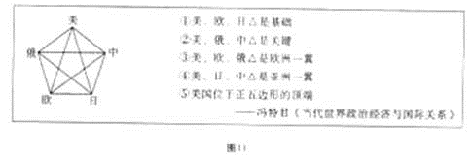
(1)根据材料并结合所学知识，解读材料一中的“不必通过一场全面的军事冲突来解决”中“冲突”所
指的事件，并分析美苏这场“冲突”产生的原因。（12分）
(2)根据材料并结合所学知识，评述材料二中的“群雄竞起”时代。（13分）
- （12分）阅读材料，完成下列要求。
著名历史学家余英时在研究中国近代历史的过程中提出“转石效应”——改革往往牵一发而动全身，
一经发动，便如危崖转石，非达于平地不止，经济体制改革初见成效之后，浪潮就会冲击到法律和政治领域。
根据“转石效应”，写一个中国近代史的例子进行解析。（12分）

三、选考题（25分）
- （10）【旅游地理】阅读下列资料，完成下列要求。
云南省楚雄市地处滇中，素有“省垣门户，迤西咽喉”之称，位于楚雄市区的彝族古镇，是一个宏伟壮观、风格独特、文化深厚、风情浓郁的地方，被评为国家AAAA级旅游景区。其原生态民俗风情歌舞表演、火塘会的篝火晚会及跳脚狂欢等彝族活文化更是美轮美奂。下图为彝人古镇景观图。
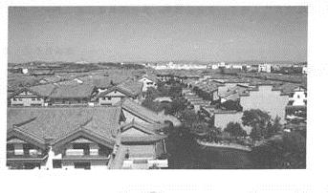
试评价楚雄彝族古镇发展旅游业对当地产生的影响。
- （10分）【环境保护】阅读下列资料，完成下列要求。
近年来“生态浮岛”技术发展迅速。浮岛上可种植水稻、美人蕉、空心菜、芦苇等多种植物。左图是“生态浮岛”景观图，右图示意“生态浮岛”原理。
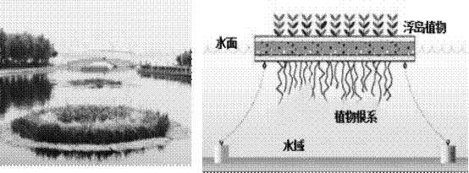
说明“生态浮岛”在生态环境保护方面的作用。

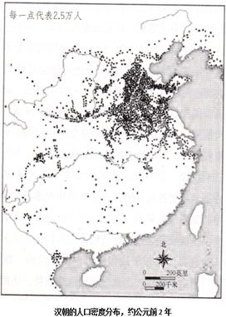
- （10分）阅读材料，回答问题。
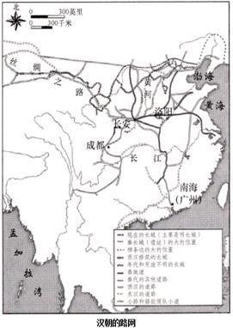
- （15分）根据图片信息并结合所学知识，综合两幅图片信息概括出一个观点并加以说明。（要求：符合史实，逻辑正确，观点明确，史论结合。）
（15分）阅读材料，回答问题。
材料一 历史学家尼尔·弗格森曾撰文指出，血腥的20世纪目睹了“西方的没落”和朝向东方的“世界重新定向”。现实主义者进一步注意到，随着中国力量的日益强大，以及美国地位的逐渐削弱，有两件事很可能会发生：其一，中国将充分利用其日益增长的影响力，重塑国际体系的规则制度，以更好地满足其利益需要；其二，这个体系中的其他国家——尤其是那些正在走下坡路的霸主——将把中国看作一个日益严峻的威胁。现实主义者预测，事态如此发展下去，将出现紧张、不信任和冲突这类权力转移过程中的典型现象。照这种观点，中国的崛起，会导致日益强大的中国与逐渐衰弱的美国为国际体系规则和领导地位产生声势浩大的争斗。
——约翰·伊肯伯里《中国崛起与西方世界的未来：自由体系能否继续维持？》
材料二美国无疑将变成一个帝国，但并不是历史上罗马帝国、中华帝国、阿拉伯帝国、蒙古帝国和俄罗斯帝国那种单纯幅员扩张所形成的帝国，也不是英法等欧洲国家那种建立在直接控制基础上的殖民帝国，而是一种新型的帝国。它以强大的生产能力和贸易能力为基础，要求其商品和影响力能够自由进入世界各地，同时尽可能地减少对海外领土的直接控制以便节约政治和财政成本。用一句话归纳，美国作为一个国家是有边界的，作为帝国则是无边界的。这种帝国发展的逻辑正是无孔不入的资本的逻辑。
不论是否有意，美国的海军扩建一开始就不是针对英国海上霸权的，甚至可以说美国从未认真考虑过和英国进行一场海上较量。一些国会议员虽然叫嚷“美国舰队应该主宰大西洋西部和太平洋东部”，但在实际部署上，美国海军在大西洋方向完全处于防御态势，其战略构想以默认英国皇家海军对大西洋的控制为前提。这一点是与德国1897年以后海军扩建最大的区别，后者的矛头恰恰明确指向英国。
——徐弃郁《帝国定型：美国的1890—1900》
（1）概括出材料一的核心观点，并综合所学知识驳斥这一观点。
（2）根据材料二并结合所学知识，概括指出美国崛起方式与传统大国的不同之处，并分析其影响。
- （15分）历史上重大改革回眸
材料《划一现行各县地方行政官厅组织令》是民国初期县级行政区划改革的纲领性文件之一。
第一条 各县地方行政长官，依现行之例，以知事为之。划一现设各县之名称如左：
一、现设有直辖地方之府及直隶厅、州地方，该府、该直隶厅州，名称均改为县。
二、现设厅、州地方，该厅、该州名称，均改为县。
第二条 各县知事，依现行法规之例，各办理其行政事务及该省行政长官委任之事务。但各县地方彼此关系事件，应互为法律上之协助。其现设巡道各省分所属知事，除受监督于该省行政长官外，仍直接受该道长官之监督。
第三条除现设各县外，其由有直辖地方之府，或直隶厅州，或厅州，改称为县者，各以原管地方为其管辖区域。
第四条各县知事公署，依现行之例，得置佐治员。划一现行设官之名称如左：一、科长。二、科员。
前项规定外，各县公署得参照现行官制之例，酌设技士，办理技术事务。
......
第七条各县知事，由该省行政长官呈由国务总理、内务总长荐请任命。科长、科员、技士，由该省行政长官委任之。
——北洋政府1913年1月《划一现行各县地方行政官厅组织令》
（1）根据以上材料并结合所学知识，概括指出民国初期县级行政区划改革的主要内容。
（2）根据上述材料并结合所学知识，简要评价民国初期县级行政区划改革。
- （15分）20世纪的战争与和平
材料二战之后不久，以美国为首的西方阵营和以苏联为首的东部阵营旋即进入冷战。作为迎合冷战思维的产物，美国以麦卡锡为代表的保守政治力量在国内刮起一股政治“红色台风”，在美国掀起了麦卡锡主义，以驱除共产党分子和共产主义思想为名，向美国任何进步组织、进步力量和进步分子高举镇压大旗，以种种莫须有的罪名诋毁自由派人士的声誉，打击进步力量和组织。一时间，风声四起，乌云密布，大有一种“黑云压城城欲摧”的架势。面对这股铺天盖地的“红色台风”，众多美国的自由派和社会进步人士心神不宁，唯恐“共产党帽子”一不小心扣到自己头上，由此累及自己的名声和生涯，甚至连累家人、朋友，把他们列入麦卡锡“追踪红色分子”运动的“黑名单”之中。即使是普通百姓，此时的日子也不安宁好过。为了躲避任何可能发生的“人灾之祸”，以言论自由信条为圭臬的美国人，乖乖的做人，唯恐一不小心失言失行，授人把柄，最终落得个“红色分子”的罪名……这个以冷战思维为主旋律、以麦卡锡主义为代表的保守主义思想年代，被美国历史学家称作“共识年代”，我们称这个时代为“冷战文化时代”。
——《美国文化史纲》
（1）根据所学知识，简要说明雅尔塔体系下冷战形成的条件。
（2）根据上述材料并结合所学知识，概述以麦卡锡主义为代表的保守主义思想对美国的消极影响。
- （15分）中外历史人物评说
材料一 陈友仁（时任外交部长）认为租界的自治权是中国主权的象征，而现在各处的租界，其原始章程大多数是由地方官与各国领事签订；中国地方官本无权割地与人，也不能允许外国在中国领土上行使主权；因此如将各国租界的形成，解释为“割地”或“设定外国公权”，并不符合原定合同的实际意义，因订合同者的行为是一种“无权行为”，而且前盛行于租界的外国行政权，也毫无法律上的根据。他尖锐地指出“此等事实上攘夺，全由外交当局麻木所酿成”，决心在自己的任期内逐渐收回租界的外国行政权。1926年11月，国民革命军武装通过汉口英租界，广州英领事向国民政府外交部提出抗议，陈友仁严词驳复“汉口租界章程本来系于中国主权准许之下一种自治法规，主权者之行为，对于其所准许或曾经准许之法规，本来不生违法之问题”，英领事无辞反驳，只得作罢。
——钱玉莉《革命外交家陈友仁》
（1）根据材料并结合所学知识，简要分析租界形成的原因。
（2）根据材料并结合所学知识，概括说明外交家陈友仁收回租界行政权的方法的特征。

历史答案
【答案】
1. D 2. B 3. B 4. A 5. B 6. A 7. A 8. D 9. C 10. B 11. B 12. A
13．（25分）
（1）（12分）“不必通过一场全面的军事冲突”是指对苏联发起冷战。（答“美苏冷战”可得2分）（3分）
原因：反法西斯战争结束，美苏战时同盟关系结束。（3分）战后美、苏两国的国家利益和意识形态的冲突。（3分）战后美、苏两国实力的空前强大。（3分）
（2）（13分）两极格局瓦解，当今世界格局向多极化趋势发展；（必答4分）政治格局的多极化趋势根源于经济的多极化；（3分）苏联解体后美国成为唯一的世界超级大国，形成了“一超多强”的特点；（3分）多极化趋势的发展最终将取决于各国综合国力的发展变化和对比，有利于世界局势的和平与发展；（3分）欧洲和亚洲占据了举足轻重的地位，是世界的重心。（3分）（任答三点即可，9分）
14．（12分）
例：洋务运动（3分）
（1）经济：从生产方式来看，机器大生产逐渐取代手工操作；从性质上来看，商品市场经济逐渐取代自给自足的自然经济。（3分）
（2）政治上：洋务运动“中体西用”的指导思想破产，中国向西方的学习深入制度层面。民主和法制逐渐取代封建专制独裁。（3分）
（3）思想文化：近代西方资产阶级的自然科学和民主思想逐渐取代封建的思想文化。总之，在中国近代，本质上就是实现社会转型，由封建社会转变为近代社会。（3分）
15．观点：中国古代交通条件的改善有利于加强多民族国家的中央集权。
说明：根据图片“汉朝的路网”可以发现汉朝的国都修建了道路通往四川盆地和西域。结合汉朝的史实，公元前 60年，西汉中央政权设立西域都护府，新疆正式成为中国领土的一部分，修建通往西域的道路有利于加强中央政府对西域的军事和行政管理，有利于丝绸之路经济文化的交流。四川盆地的成都平原是“天府之国”，农业经济发展水平较高，但与中原沟通不便，交通路网的建立有利于中央政府加强对成都平原的管理，维护多民族国家的统一。因此西域和四川盆地的人口与其他边远地区相比较，人口相对集中。
16. （1）主要内容：划一政区名称；对改县后的辖区范围进行政策性规定；县级长官的任命必须由省级政府呈中央政府同意，县级政府设官由省级政府任命。
（2）积极作用：有利于加强中央集权，维护国家稳定；有利于减少管理层级，提高行政效率。局限性：各省辖县过多，加大了管理难度；没有考虑不同区域的特殊情况，简单划一难以统一推行。
17. （1）原因：欧洲战后受挫严重；美国战后实力大增，成为世界头号强国；苏联较强的军事政治势力，能与美国抗衡；二战后初期新独立的发展中国家还没有形成对抗美苏的力量。
（2）消极影响：限制了人们自由表达的途径，束缚了人们的思想；压缩了公共文化交流的空间；给美国民主思想、自由精神和政治信念带来了破坏。
17. （1）原因：《南京条约》允许英人携所属家眷寄居五处通商口岸，《虎门条约》规定在通商口岸，中英两国官员商定地方，准许英人租赁房屋或基地；清政府法治的落后；列强的巧取豪夺；政府软弱无力，中央集权偏弱。
（2）特征：采取强硬的外交态度；充分运用法律武器；充分利用有利时机维护国家利益。
地理答案
【答案】
1. C 2. A 3. A 4. B 5. A 6. D 7. A 8. A 9. D 10. B 11. B
12. （1）崇明岛四面环水，夏季气温低于中心城区；岛上空气清新、环境优美（替换：旅游资源类型多样，基础设施完善）；距离上海市区近；有公路相连，交通便利。
（2）崇明岛的东岸和北岸。沿海防护林可以起到防风的作用；减少海浪对岸线的侵蚀；为候鸟提供栖息地（替换：保护生物多样性）；形成旅游景观（替换：美化环境）。
（3）保证上海市供水稳定、安全；新建水库靠近上游方向，水质较好；受海水倒灌影响小；湿地可以起到净化水质的作用；利用滩涂，占地成本低。
（4）沿江（沿海）；空闲土地面积大，地价低；临近钢铁产区；政策支持。（只替换政策一项：对环境影响小，历史悠久，工业基础好）
13. （1）中部高，东西两侧低。中部以山脉为主；河流向东西两侧流入海洋。
（2）位于50°N附近，夏季凉爽；地处西风带，西风从海洋上带来丰沛的水汽；受地形抬升，降水丰富；受暖流影响程度大，增温增湿作用明显等。
（3）会。随着经济的发展，人们收入和闲暇时间增多，出游意愿增强；岛上旅游资源丰富；相对于内陆地区，该岛景观独特且冬季气温更高，冬季亦可旅游；相对于传统渔业，旅游业收益更高等。
14. 增加当地旅游收入；增加就业；带动相关产业发展；促进民族融合等。（任答三点得6分）少数民族传统文化受到冲击；人流量增多，交通压力增大；增大社会秩序的管理难度等。
15. 据图可知“生态浮岛”可吸收水中的营养物质，减轻水体富营养化（或减缓水流速度，利于水中泥沙等物质沉降），净化水质（使水质改善、水体变清）；可增加绿地面积，美化环境；吸收CO₂、释放O₂，净化空气；增加生物多样性；降低水温，减少水中光照，抑制有害藻类生长。
政治答案
【答案】
1. C 2. B 3. D 4. B 5. C 6. C 7. C 8. B 9. D 10. A 11. D 12. C
13. （1）文化具有继承性和相对稳定性，对人们的物质生活和精神生活产生持久的影响。眷恋和守望老手艺，有利于传统文化的继承与发展。（3分）人们的精神活动离不开物质活动，精神产品离不开物质载体。老手艺承载着民族情感的传承。（3分）任何时代的文化都离不开对传统文化的继承，一个民族和国家如果漠视对传统文化的批判性继承，就会失去文化创新的根基。（3分）社会实践的发展带来社会生活各个领域的变化，文化创新要为传统文化注入时代精神，而不是摒弃老手艺。（3分）
（ 2）社会存在决定社会意识，社会存在的变化、发展决定社会意识的变化、发展。现代科技的发展使手T艺品的生产方式发生了根本的变革。老手艺已不适应当前的发展趋势。（3分）价值判断和价值选择具有社会历史性，随着时空的推移和条件的改变，一定事物的价值以及人们关于它的价值观念也会发生变化。（3分）价值观作为一种社会意识，对社会存在具有重大的反作用，对人们的行为具有重要导向作用。在现代文明冲撞下，老手艺渐渐退出了历史舞台。（4分）
（ 3）从政策扶持、资金落实和人才培养上给予大力支持。（2分）以新技术、新T艺、新设计迎合大众喜好，给老手艺不断注入鲜活的元素与活力。（2分）（围绕主题，言之有理即可）
14. （1）意义：①科技是第一生产力，加快科技成果转移转化有利于打通科技与经济结合的通道，形成新的生产力；②有利于激发市场主体活力，优化资源配置，促进市场经济发展；③有利于推进经济结构性改革尤其是供给侧结构性改革，提高经济发展的质量和效益。
措施：①深入实施创新驱动发展战略，促进科技与经济审读融合。②完善利益分配机制，增强内生动力，激发全社会创新活力，提高科技成果转移转化的效率。③发挥市场配置创新资源的决定性作用，推进科技成果向现实生产力转化。④国家要出台财税、金融、产业等政策支持自主创新，为科技成果转移转化提供有利条件。
（2）①国家要保障人民民主，维护公民的权利，尊重科研单位的主体地位和自主权，维护科研人员的合法权益。②政府要转变职能，建设服务型政府，为科技成果转移转化“松绑”。③坚持依法治国的基本方略，全国人大要坚持科学立法，完善法律法规，为科技成果转移转化提供法律保障。④科研单位与科研人员应增强权利和义务意识，促进科技成果转移转化。
欢迎访问“高中试卷网”——http://sj.fjjy.org

